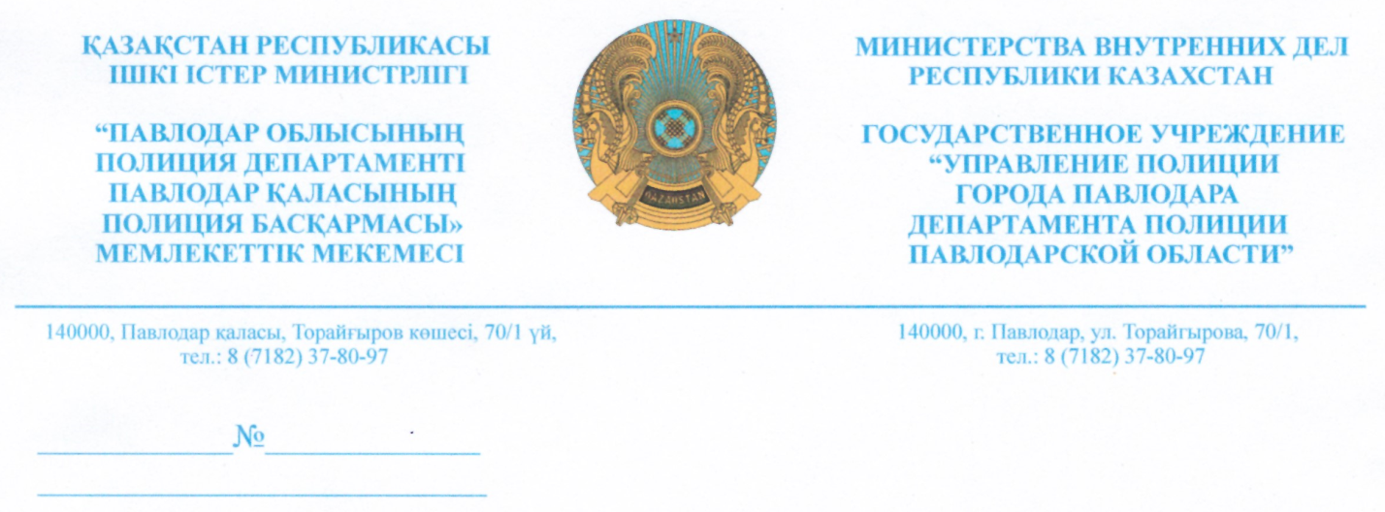

Депутат Маслихата
Павлодарской области
М. Хамитову
-----------------------------
г.Павлодар,
ул.Ак.Сатпаева 49.

Ваше обращение за исх.№1-11/689 от 24.06.2024 года по вопросу установки дорожного знака 3.27 «Остановка запрещена» около подъезда по адресу улица Ткачева 18, Управлением полиции города Павлодара, рассмотрено.
Управление полиции города Павлодара сообщает Вам, что согласно пункта 1 – статьи 42-1 Закона Республики Казахстан «О жилищных отношениях» (далее - закон) собственники квартир, нежилых помещений на собрании рассматривают вопросы и принимают решения, связанные с управлением объектом кондоминиума и содержанием общего имущество объекта кондоминиума.
Решение принимаются при согласии более двух третьей от общего числа собственников квартир, нежилых помещений.
В связи с вышеизложенным Управление полиции города Павлодара не возражает в установке дорожных знаков 3.27 «Остановка запрещена» согласно СТ РК 1412- 2017.
В случае несогласия с принятым решением по Вашему обращению, Вы вправе обжаловать его в досудебном порядке, в соответствии со ст.91 Административного процедурно – процессуального кодекса Республики Казахстан в вышестоящий орган.

Начальник Онгарбаев М.Б.

Жорабеков А.Н.
37-80-97

